Задание на 22 января 2021 г
Полет фантазий (группа № 1, время 09.00)
Тема: Декупаж жестяной банки
Теория: Демонстрация готовых работ, выполненных в технике декупаж. Свойства и особенности жестяных изделий. Основные правила декупажа жестяных изделий. Подготовительный этап к декупажу жестяных изделий. Последовательность декупажа жестяной банки
Практика: Декупаж жестяной банки.
Для работы нам следует подготовить следующие материалы:
- железную баночку;
- салфетку с красивым рисунком;
- клей для декупажа;
- лак для декупажа;
- акриловую краску;
- масляные краски;
- спирт или любое другое спиртосодержащую жидкость для обезжиривания баночки;
- кисточку.
Приступаем к работе. Прежде всего баночку нужно хорошо вымыть и высушить, если она того требует. Следующим этапом будет обезжиривание жестяной баночки при помощи спирта или любой другой спиртосодержащей жидкости. Теперь берем акриловую краску, по цвету совпадающую с оттенком подготовленной для декупажа салфетки, и покрываем ею баночку в два слоя. Не забываем о времени на высыхание первого слоя.
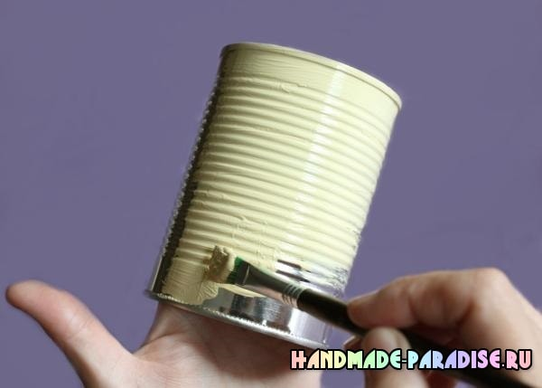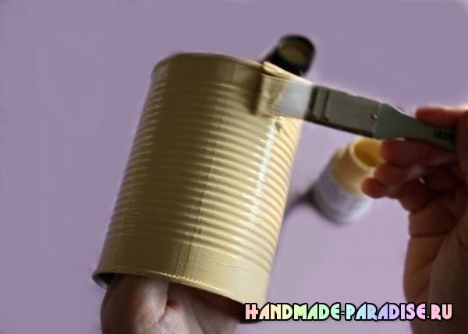

Пока наша баночка сохнет, берем салфетку и вырываем из нее понравившиеся фрагменты для декупажа. Заметьте: ножницы не используем.
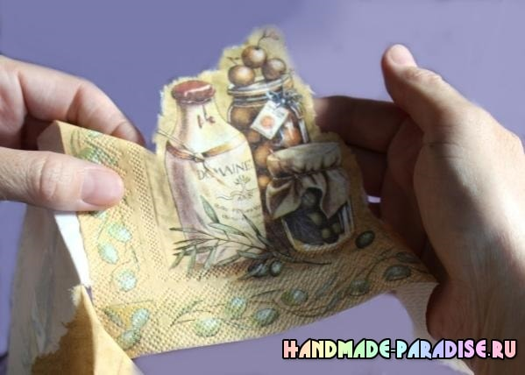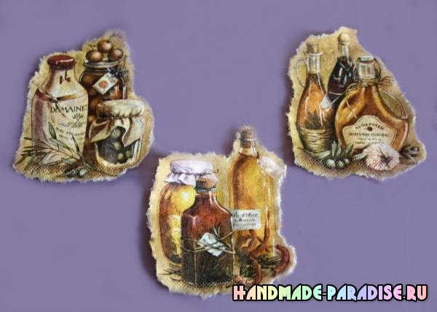

Берем каждый фрагмент и отделяем верхний слой салфетки от двух нижних. Затем приклеиваем его к баночке специальным клеем для декупажа. Клей наносим на баночку очень тонким слоем.
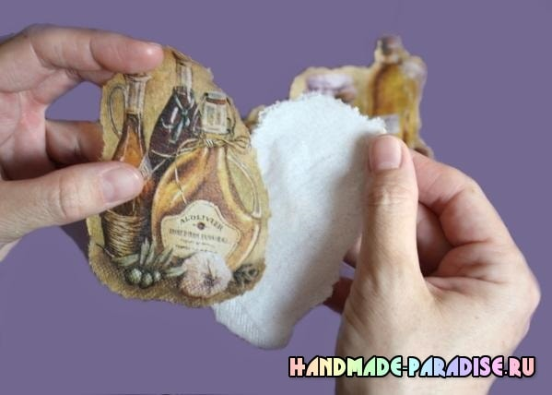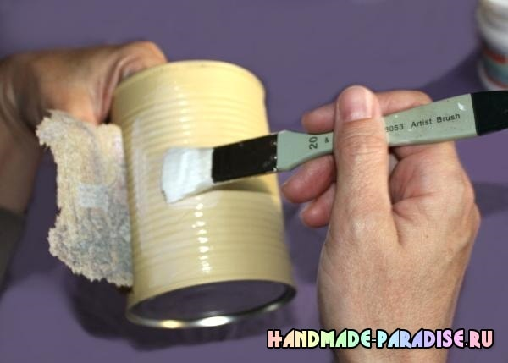
Кисточкой выталкиваем все пузырьки воздуха из-под фрагмента. Далее приклеиваем следующий фрагмент.
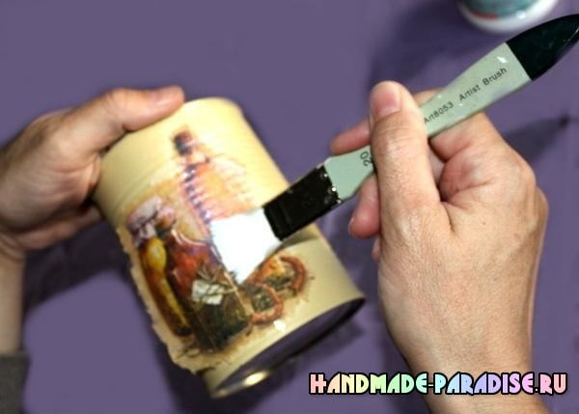
Когда баночка будет полностью обклеена салфетками и вы останетесь довольны результатом, нужно завершить процесс работы — сверху полностью пройтись по баночке тем же клеем для декупажа.
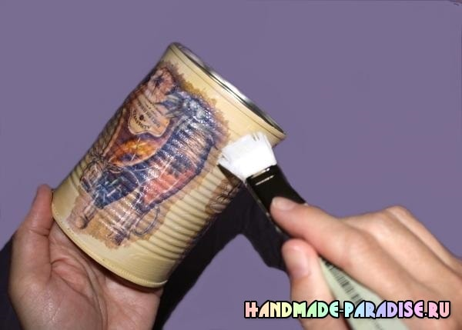
Завершающий этап работы — покрытие баночки лаком для декупажа.

Задание на 23 января 2021 г
Полет фантазий (группа № 1, время 09.30)

Тема: Изготовление картины в технике кинусайга
Теория: Знакомство с техникой кинусайга. Анализ работ, выполненных в технике кинусайга. Особенности ткани и кружев для техники кинусайга. Основные приемы работы. Правила изготовления изделий в технике кинусайга. Особенности работы с инструментами.
Практика: Выбор и зарисовка эскиза для картины. Изготовление картины.

Кинусайга напоминает одновременно много рукодельных техник: лоскутное шитье, резьбу по дереву, батик, роспись, мозаику, аппликацию.
В европейском варианте искусство кинусайга носит более прикладной характер. У нас его называют «пэчворк без иголки», потому что используют не только для «живописных» картин и красочных панно, но и для декорирования различных предметов обихода, а также для сувенирных поделок. Эта техника еще достаточно молода, но уже имеет своих приверженцев.
В основе технологии лежит аппликация. Здесь, также как и в кинусайге, лоскуты ткани накладываются на плоскую или объемную поверхность, их края заправляются в заранее сделанные прорези-канавки, а в результате получается какой-либо рисунок. В целях декорирования работы в технике «пэчворк без иглы» украшаются тесьмой, шнурами и лентами.
Нам необходимо:
1. Кусок пенопласта;
2. Лоскутки ткани;
3. Ножницы;
4. Канцелярский нож;
5. Инструмент для заправки ткани (стека, пилка для ногтей…);
6. Трафарет.
Заранее нужно приготовить основу для картины. Наклеим пенопласт на картон. Используем клей «Момент»
Выбрать рисунок;
Перевести его на лист пенопласта с помощью карандаша (продавить рисунок);
Ножом сделать прорези по контуру рисунка на глубину 2 мм;
Подготовленные лоскутки заправить с помощью острого инструмента в прорези;
Заполнить лоскутками всю картину.
Для рамки от края отступить 2-5 см и по периметру сделать прорези. Заправить края в прорези. Лишнее срезать.

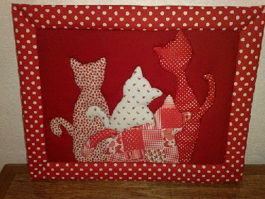

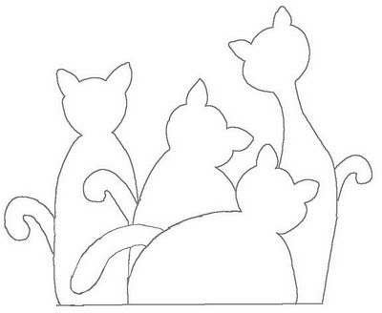
Задание на 19 января 2021 г
Полет фантазий (группа № 2, время 14.10)
Теория: Включение и выключение швейной машины. Меры предосторожности, относящиеся к электропитанию. Эксплуатация ЖК-дисплея.
Практика: Намотка и установка шпульки. Заправка верхней нити.

Выбор программ, позиционирование дизайнов и изменение настроек машины происходит посредством сенсорной панели, о которой я поведаю вам чуть ниже. На рукаве машины вы найдете три небольшие кнопки управления, обозначенные иконками с изображением ножниц, иглы и стрелки. При нажатии первой клавиши машина автоматически обрезает верхнюю и нижнюю нити, вторая же отвечает за позиционирование иглы (ее поднимание и опускание). Также эту же операцию можно выполнить «по старинке», покрутив маховик на себя. Третья кнопка светится то красным, то зеленым цветом, сигнализируя о готовности машины к работе, и оранжевым во время намотки нити на шпульку. Ее мы нажимаем, чтобы запустить или приостановить процесс вышивания.
На верхней грани рукава машины мы найдем регулятор натяжения верхней нити. Производитель утверждает, что оптимальное значение этого параметра находится в диапазоне от 2 до 6. Чаще всего я вышиваю при значениях 6 и 7. Иногда приходится корректировать натяжение нити прямо во время вышивки - делая паузы во время обстрочки дизайна. Игла у меня еще никогда не ломалась, нить не рвалась.
Сенсорная панель
В верхней части стойки находится сенсорная панель. Она поделена на две части, левая представляет собой жидкокристаллический дисплей для отображения визуальных данных, а правая отдана на откуп фиксированным сенсорным клавишам управления устройством. Все они снабжены простыми и интуитивно понятными пиктограммами.
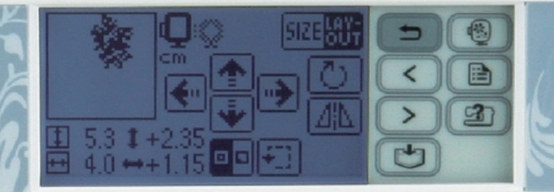

Пройдемся по левому ряду сверху вниз: кнопка возврата к предыдущему пункту меню или оригинальным настройкам, две клавиши для пролистывания дизайнов, настроек, цветов нитей, клавиша выбора вышивки и сохранения дизайна в памяти машины. Ее мы нажимаем при подтверждении выбора узора, а также каждый раз при импорте того или иного дизайна с компьютера или если хотим сохранить изменения в настройках вышивок (например, положение, цвет нитей, угол поворота).
Правый ряд - клавиша перехода к разделу со встроенными вышивками, следующая за ней - обращение к списку настроек, и последняя - вызов помощи. Нажав на нее, вы перейдете к краткому руководству, которое поможет вам правильно обслуживать машину.
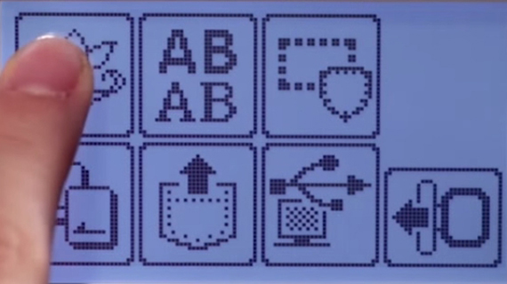

Задание на 23 января 2021 г
Полет фантазий (группа № 2, время 11.10)
Тема: Основные операции, выполняемые при шитье.
Теория: Основные действия при шитье. Типы строчек. Выбор строчек.
Практика: Выполнение образцов простых строчек и символов.

Дизайны вышивок
Данная модель, как и ее предшественница наделена 70 встроенными дизайнами вышивок. Наборы рисунков у этих двух моделей аналогичны.
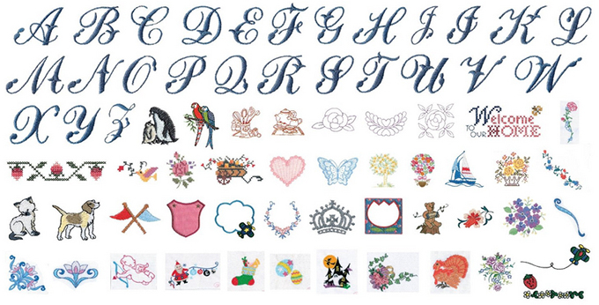

Кроме того, в своем арсенале вышивальный модуль имеет 6 алфавитов и 120 различных вариантов оформления рамок.
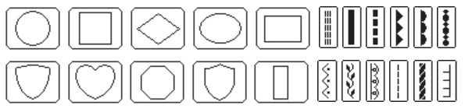
Как я уже упоминала в первой части обзора, к машине прилагаются пяльцы, на которых вам удастся вышить дизайны площадью не более 10x10 см. В качестве дополнительных аксессуаров к этой модели доступно два вида пялец - большие, увеличивающие поле вышивки до 10x17 см, и маленькие, с площадью рабочей поверхности 2x6 см. При этом не стоит забывать, что машина распознает только рисунки, не превышающие по размеру 10x10 см. Поэтому в данном случае можно либо создавать большие композиции из нескольких отдельных элементов, что особенно актуально при работе со шрифтами, либо разбивать рисунки в специальных программах для проектирования и изменения вышивок.
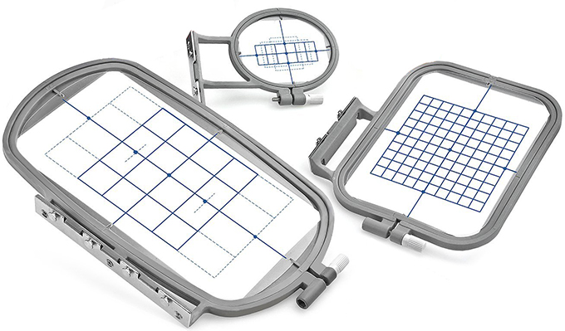
При состыковке частей слова после повторного закрепления ткани в пяльцах следует начинать вышивку с левого нижнего угла буквы. Затем при помощи клавиш курсора вы легко подгоните ее к краю уже вышитой буквы. Для того чтобы закрепить в пяльцах ткань с учетом размещения дизайна, к каждому из трех комплектов рамок прилагается прозрачная пластиковая линейка-вкладыш с разметкой.
Закрепление ткани в пяльцах - это, пожалуй, самая сложная часть вышивального процесса. Производитель рекомендует использовать стабилизаторы для ткани. Так как их разновидностей существует великое множество, то здесь вам придется поэкспериментировать и выбрать наиболее подходящий к вашей манере работы, типу тканей и бюджету.Сстабилизатор лучше всего зафиксировать при помощи специального клея-спрея, а плотные ткани, вопреки наставлениям многих мастеров, не нуждаются в дополнительной стабилизации.

